宿舍安全卫生通报
2015年第4期（总第39期）
主办：学生工作部（处）、校团委
承办：西安建筑科技大学学生会 2015年5月13日
【本期导读】
◆ 各院（系）学生会干部参与检查情况
◆ 卫生检查结果统计
◆ 优秀宿舍展示

2015年5月12日，检查小组对263间本科学生宿舍进行了安全卫生检查，现将本次检查过程中各院（系）参与检查情况、本科生宿舍安全卫生检查结果公布如下：
1. 各院（系）学生会干部参与检查情况
院（系） | 应到（人） | 实到（人） | 备注
土木学院 | 3 | 3
材料学院 | 3 | 3
建筑学院 | 3 | 3
冶金学院 | 3 | 3
理 学 院 | 3 | 3
文 学 院 | 2 | 2
信控学院 | 3 | 1 | 2人未到
机电学院 | 3 | 3
环境学院 | 3 | 3
管理学院 | 3 | 3
2. 卫生检查结果统计
院（系） | 年级 | 宿舍数 | 分院（系）分年级优良率 | 分院（系）分年级优良率排名 | 院（系）总优良率 | 院（系）优良率排名
理学院 | 2011 | 7 | 57.14% | 6 | 61.54% | 1
理学院 | 2012 | 6 | 66.67% | 4 | 61.54% | 1
材料学院 | 2011 | 11 | 28.57% | 9 | 54.17% | 2
材料学院 | 2012 | 13 | 69.23% | 2 | 54.17% | 2
文学院 | 2011 | 8 | 25.22% | 13 | 50.00% | 3
文学院 | 2012 | 8 | 75.00% | 1 | 50.00% | 3
体育学院 | 2011 | 2 | 50.00% | 7 | 50.00% | 3
体育学院 | 2012 | 2 | 50.00% | 7 | 50.00% | 3
土木学院 | 2011 | 14 | 7.14% | 22 | 50.00% | 3
土木学院 | 2012 | 16 | 68.25% | 3 | 50.00% | 3
环境学院 | 2011 | 11 | 18.18% | 17 | 44.00% | 6
环境学院 | 2012 | 14 | 64.29% | 5 | 44.00% | 6
机电学院 | 2011 | 11 | 27.27% | 12 | 24.00% | 7
机电学院 | 2012 | 14 | 21.43% | 15 | 24.00% | 7
管理学院 | 2011 | 7 | 15.38% | 18 | 23.08% | 8
管理学院 | 2012 | 6 | 28.57% | 9 | 23.08% | 8
信控学院 | 2011 | 11 | 9.01% | 21 | 20.00% | 9
信控学院 | 2012 | 14 | 28.57% | 9 | 20.00% | 9
冶金学院 | 2011 | 13 | 15.38% | 18 | 19.23% | 10
冶金学院 | 2012 | 13 | 23.08% | 14 | 19.23% | 10
建筑学院 | 2010 | 10 | 0.00% | 23 | 6.25% | 11
建筑学院 | 2011 | 11 | 0.00% | 23 | 6.25% | 11
建筑学院 | 2012 | 10 | 0.00% | 23 | 6.25% | 11
建筑学院 | 2013 | 10 | 20.00% | 16 | 6.25% | 11
建筑学院 | 2014 | 7 | 14.29% | 20 | 6.25% | 11
3.优秀宿舍展示
1#公寓132宿舍（土木学院12级本科生）、3#C公寓114宿舍（理学院12级本科生）、3#C公寓520宿舍（理学院11级本科生）、4#公寓320宿舍（环境学院12级本科生）、5#公寓619宿舍（理学院12级本科生）、3#A公寓112宿舍（信控学院12级本科生）、2#公寓619宿舍（材料学院12级本科生）。

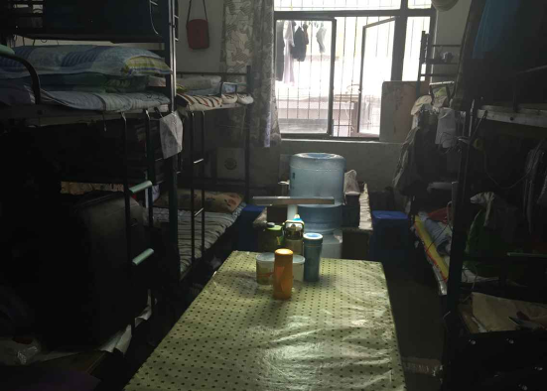
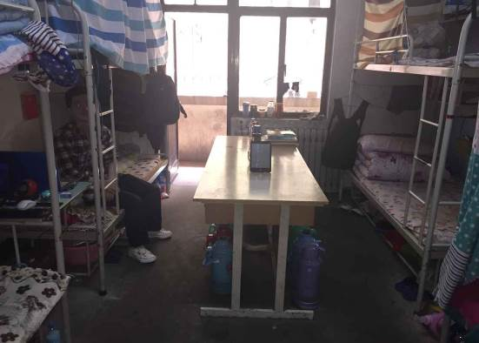

1#公寓132宿舍
3#C公寓114宿舍

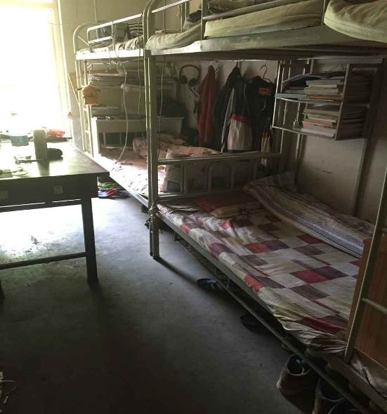
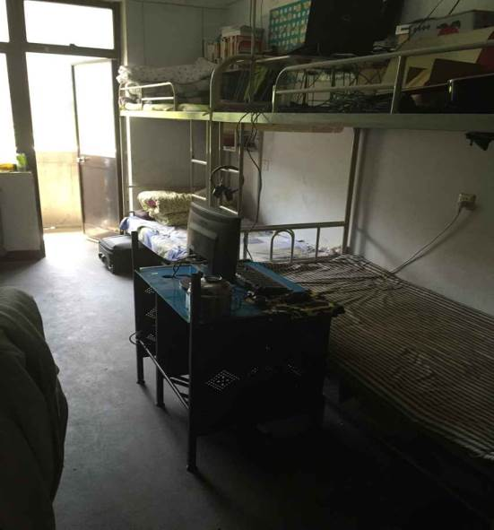

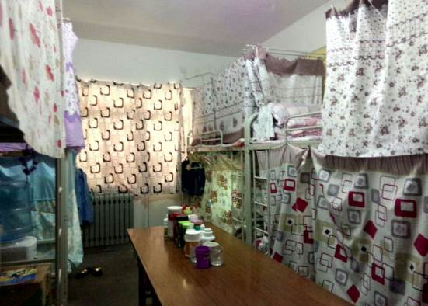
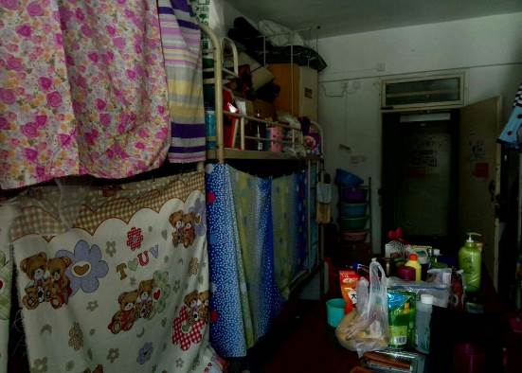
3#C公寓520宿舍
4#公寓320宿舍
5#公寓619宿舍

3#A公寓112宿舍

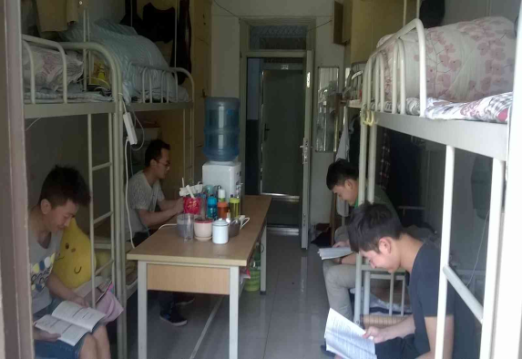
2#公寓619宿舍

- 优秀宿舍检查人员
张小艳（环境学院）

附件
《2015年5月12日学生宿舍安全卫生检查结果汇总表》
3A#公寓516宿舍

